Отчёт по лабораторной работе №5

Архитектура компьютера

Батова Ирина Сергеевна НММбд-01-22

Содержание

# 1 Цель работы

Освоение процедуры компиляции и сборки программ, написанных на ассемблере NASM.

# 2 Выполнение лабораторной работы

Первым делом мы создаем подкаталог “arch-pc” в каталоге “work” с помощью команды ‘mkdir -p’ (рис. 1).

Рис. 1: Создание каталога arch-pc

Рис. 1: Создание каталога arch-pc

Далее переходим в этот каталог с помощью команды ‘cd’ (рис. 2).

Рис. 2: Переход в каталог arch-pc

Рис. 2: Переход в каталог arch-pc

После этого с помощью команды ‘touch’ создаем файл “hello.asm” и открываем его в текстовом редакторе командой ‘gedit’ (рис. 3).

Рис. 3: Создание и открытие файла hello.asm

Рис. 3: Создание и открытие файла hello.asm

В открытый файл вводим программу “Hello, world!” (рис. 4).

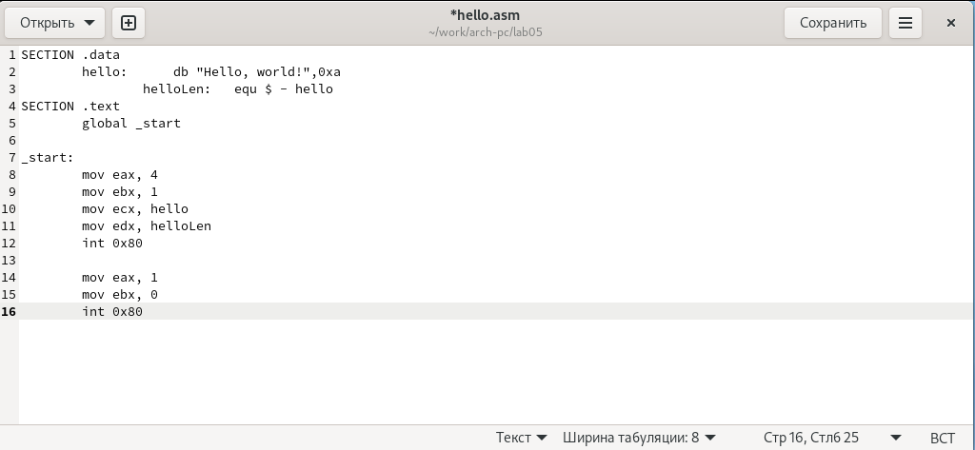

Рис. 4: Ввод программы “Hello, world!”

Далее нам необходимо превратить текст команды в объектный код. Для этого используем команду ‘nasm -f elf hello.asm’ (рис. 5).

Рис. 5: Преобразование в объектный код

Рис. 5: Преобразование в объектный код

После предыдущей команды должен был создаться объектный файл с именем “hello.o”, проверяем это командой ‘ls’ (рис. 6).

Рис. 6: Проверка корректности создания файла “hello.o”

Рис. 6: Проверка корректности создания файла “hello.o”

Далее запускаем команду ‘nasm -o obj.o -f elf -g -l list.lst hello.asm’ (рис. 7). Эта команда комплириует файл “hello.asm” в объектный файл с именем “obj.o”, а также создается файл листинга “list.lst”. После этого проверяем корректность создания файлов командой ‘ls’ (рис. 8).

Рис. 7: Создание объектного файла obj.o

Рис. 7: Создание объектного файла obj.o

Рис. 8: Проверка корректности создания файлов “obj.o” и “list.lst”

Рис. 8: Проверка корректности создания файлов “obj.o” и “list.lst”

После этого нам нужно получить исполняемую программу. Для этого вводим команду ‘ld -m elf_i386 hello.o -o hello’ (рис. 9). У нас должен был создаться файл “hello”, проверям это командой ‘ls’ (рис. 10).

Рис. 9: Создание исполняемого файла “hello”

Рис. 9: Создание исполняемого файла “hello”

Рис. 10: Проверка корректности создания файла “hello”

Рис. 10: Проверка корректности создания файла “hello”

Далее вводим команду ‘ld -m elf_i386 obj.o -o main’ (рис. 11). Эта команда создает исполняемый файл с именем “main”, который собран из объектного файла с именем “obj.o”.

Рис. 11: Создание исполняемого файла “main”

Рис. 11: Создание исполняемого файла “main”

Далее запускаем исполняемый файл “hello” (рис. 12). Видим, что программа выполняется корректно и выводит “Hello, world!”.

Рис. 12: Запуск исполняемого файла “hello”

Рис. 12: Запуск исполняемого файла “hello”

# 3 Задание для самостоятельной работы

1. В каталоге “~/work/arch-pc/lab05” копируем файл “hello.asm” с именем “lab5.asm”. Для этого используем команду ‘cp’ (рис. 13).

Рис. 13: Копирование файла hello.asm с именем lab5.asm

Рис. 13: Копирование файла hello.asm с именем lab5.asm

1. Открываем файл “lab5.asm” в текстовом редакторе (рис. 14) и во второй строке вместо “Hello, world!” вводим “Irina Batova” (рис. 15).

Рис. 14: Открытие файла “lab5.asm” в текстовом редакторе

Рис. 14: Открытие файла “lab5.asm” в текстовом редакторе

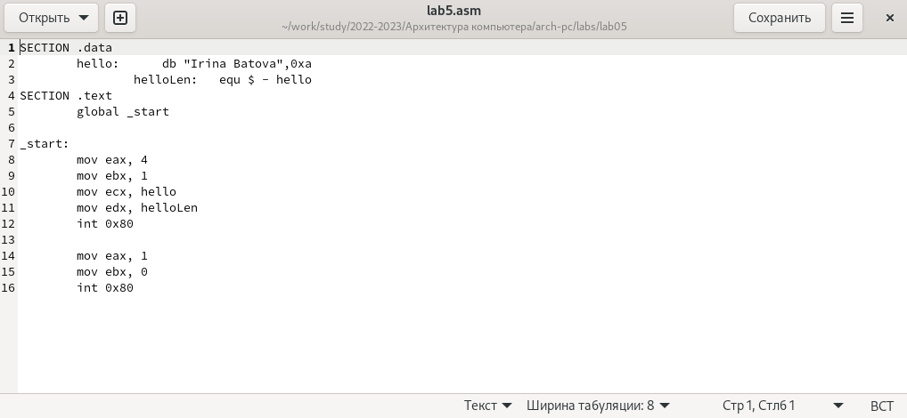

Рис. 15: Редактирование файла “lab5.asm”

1. Далее нужно получить объектный файл. Для этого вводим команду ‘nasm -f elf lab5.asm’ и на всякий случай проверяем корректность выполненной команды (рис. 16).

Рис. 16: Создание объектного файла “lab5.o”

Рис. 16: Создание объектного файла “lab5.o”

После этого выполняем компоновку исполняемого файла. Для этого вводим команду ‘ld -m elf_i386 lab5.o -o lab5’ и на всякий случай проверяем корректность выполненной команды (рис. 17).

Рис. 17: Создание исполняемого файла “lab5”

Рис. 17: Создание исполняемого файла “lab5”

Запускаем получившийся исполяемый файл (рис. 18).

Рис. 18: Запуск исполняемого файла “lab5”

Рис. 18: Запуск исполняемого файла “lab5”

1. Копируем файлы hello.asm и lab5.asm в локальный репозиторий в каталог lab05 (рис. 19) и загружаем файлы на Github.

Рис. 19: Копирование файлов в локальный репозиторий

Рис. 19: Копирование файлов в локальный репозиторий

# 4 Выводы

В данной лабораторной работе были освоение процедуры компиляции и сборки программ, написанных на ассемблере NASM.